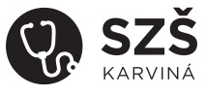
Střední zdravotnická škola, Karviná, příspěvková organizace
Borovského 2315/1, 733 01 Karviná - Mizerov

Výsledky 3. kola přijímacího řízení pro školní rok 2020/2021
Obor Ošetřovatel 53-41-H/01

P.Č | ANONYMNÍ ID | BODY CELKEM | PŘIJAT
1. | 536 | 140 | ano

Karviná 1. 9. 2020

Mgr. Wiesław Farana
ředitel školy

